BÁO CÁO PHÂN TÍCH VÀ THIẾT KẾ HỆ THỐNG
Thực hành Phân tích thiết kế hướng đối tượng
Họ tên:Nguyễn Sĩ Quỳnh MSSV: 1250080157
Lớp:12_CNPM1

1. GIỚI THIỆU HỆ THỐNG

1.1 Hoạt động nghiệp vụ
Bệnh nhân lần đầu đăng ký thông tin, đóng lệ phí quản lý năm và được cấp hồ sơ bệnh án. Mỗi lần khám lưu thời điểm, bác sĩ, khoa, triệu chứng/sinh hiệu, chẩn đoán, chỉ định và kết quả xét nghiệm, toa thuốc. Tái khám dùng mã hồ sơ hoặc thông tin định danh để tra lịch sử. Bệnh nhân có quyền khám định kỳ mỗi quý và có thể đặt lịch với CSKH. Sau khi hoàn thành chuyên môn, viện phí được lập; chỉ xác nhận hoàn tất sau khi thanh toán đủ.

1.2 Đầu vào - xử lý - kết quả
Nghiệp vụ | Đầu vào | Xử lý | Kết quả
Đăng ký | Họ tên, ngày sinh, địa chỉ, điện thoại, giấy tờ, ảnh | Kiểm tra trùng và lưu | Mã bệnh nhân
Lệ phí/cấp hồ sơ | Bệnh nhân, năm, số tiền, phương thức | Ghi thu; tạo hồ sơ sau thu đủ | Biên nhận, mã hồ sơ
Tiếp nhận khám | Hồ sơ, khoa, loại khám/lịch hẹn | Tạo phiếu khám | Mã phiếu khám
Khám | Phiếu khám, triệu chứng, sinh hiệu | Bác sĩ ghi nhận và chẩn đoán | Lần khám được lưu
Xét nghiệm | Phiếu khám, loại xét nghiệm | Tạo chỉ định, thực hiện, nhập kết quả | Kết quả gắn chỉ định và phiếu khám
Toa thuốc | Phiếu khám, thuốc, liều, số ngày | Kiểm tra và lưu toa/chi tiết | Toa thuốc
Khám định kỳ | Bệnh nhân, năm/quý, thời gian | Kiểm tra quyền lợi, đặt lịch | Lịch hẹn
Viện phí | Phiếu khám, khoản thu, thanh toán | Tính tổng và số đã trả | Hóa đơn, biên lai, hoàn tất

1.3 Quy tắc nghiệp vụ
ID | Quy tắc
BR01 | Mỗi bệnh nhân có mã duy nhất và tối đa một hồ sơ chính.
BR02 | Cấp hồ sơ lần đầu sau khi đăng ký hợp lệ và lệ phí năm đầu đã thu đủ.
BR03 | Mỗi bệnh nhân tối đa một khoản lệ phí cho mỗi năm áp dụng.
BR04 | Một hồ sơ có nhiều phiếu khám; phiếu khám thuộc đúng một hồ sơ.
BR05 | Mỗi phiếu khám thuộc một khoa; bác sĩ phụ trách phải được ghi nhận.
BR06 | Chỉ định, kết quả xét nghiệm và toa thuốc tham chiếu phiếu khám cụ thể.
BR07 | Phiếu khám có thể có nhiều chỉ định; chỉ định có trạng thái và kết quả.
BR08 | Một phiếu khám có tối đa một toa chính; toa xác nhận phải có chi tiết thuốc.
BR09 | Mỗi bệnh nhân tối đa một quyền lợi khám định kỳ mỗi quý dương lịch.
BR10 | Chỉ xác nhận lịch quý khi đủ quyền lợi và chưa dùng suất quý.
BR11 | Chỉ hoàn tất phiếu sau khi xong chuyên môn và thanh toán viện phí đủ.
BR12 | Đăng ký + thu lệ phí + cấp hồ sơ dùng transaction.
BR13 | Lưu toa và chi tiết toa nguyên tử; lỗi thì rollback.
BR14 | Kiểm tra số tiền/số lượng dương hoặc không âm phù hợp; ngày hợp lệ.
BR15 | Bệnh án là dữ liệu nhạy cảm; phân quyền và ghi nhật ký truy cập.

1.4 Quyết định triển khai
- Dùng khóa kỹ thuật `MaBenhNhan`, `MaHoSo`, `MaPhieuKham`, `MaLePhi`, `MaLichHen`, `MaChiDinh`, `MaKetQua`, `MaToaThuoc`, `MaHoaDon`, `MaThanhToan`; số giấy tờ chỉ là khóa tra cứu.
- Lưu lệ phí theo bệnh nhân/năm; quyền lợi khám quý theo bệnh nhân/năm/quý. Chính sách cho đặt lại sau hủy cần xác nhận.
- Mỗi phiếu khám có tối đa một hóa đơn tổng hợp; cho phép nhiều giao dịch thanh toán.
- Lưu ảnh qua đường dẫn/URI có kiểm soát quyền.
- Đề chưa quy định mức lệ phí, giá, chính sách hủy và bảo hiểm; không tự đặt làm quy định chính thức.

1.5 Yêu cầu phi chức năng
Nhóm | Yêu cầu
Toàn vẹn | PK/FK/UNIQUE/CHECK và transaction cho nghiệp vụ nhiều bảng.
Bảo mật | Đăng nhập, phân quyền, hạn chế truy cập bệnh án, audit.
Hiệu quả | Truy vấn có điều kiện, phân trang lịch sử, index theo bệnh nhân/ngày.
Bảo trì | Tách UI-Service-Data, không viết SQL trong event handler.
Nền tảng dự kiến | VS 2022, WinForms, .NET Framework 4.7.2, SQL Server, ADO.NET theo Bài 3.

2. PHA PHÂN TÍCH

2.1 Actor và Use Case tổng quát
Hình P.1. Biểu đồ Use Case tổng quát
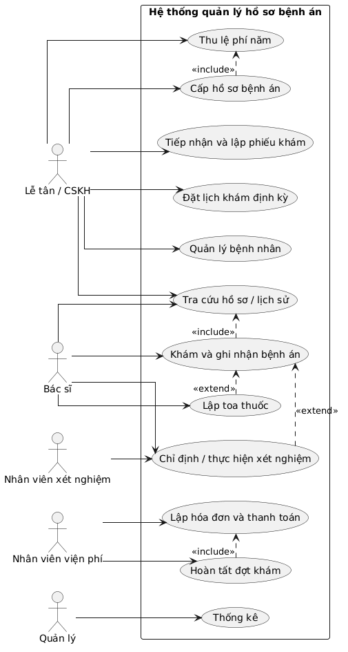
Bệnh nhân là đối tượng phục vụ, không thao tác trực tiếp ứng dụng WinForms nội bộ. Actor tổng quát là Nhân viên bệnh viện, chuyên biệt thành Lễ tân/CSKH, Bác sĩ, Nhân viên xét nghiệm, Dược sĩ, Nhân viên viện phí, Quản lý và Quản trị hệ thống.
Actor | Nhiệm vụ
Lễ tân/CSKH | Đăng ký, thu lệ phí, cấp hồ sơ, tra cứu, đặt lịch quý, tiếp nhận khám.
Bác sĩ | Xem lịch sử, khám, ghi chẩn đoán, chỉ định xét nghiệm, lập toa.
Nhân viên xét nghiệm | Thực hiện chỉ định, nhập/xác nhận kết quả.
Dược sĩ | Tra cứu/duyệt toa, cấp phát thuốc nếu thuộc phạm vi.
Nhân viên viện phí | Lập hóa đơn, ghi thanh toán, hoàn tất đợt khám.
Quản lý | Xem thống kê hoạt động và doanh thu.
Quản trị hệ thống | Tài khoản, vai trò, quyền và danh mục.

Use Case tổng quát: Đăng ký bệnh nhân; Thu lệ phí năm; Cấp hồ sơ; Tra cứu hồ sơ/lịch sử; Đặt lịch khám định kỳ; Tiếp nhận/lập phiếu khám; Khám và ghi nhận bệnh án; Chỉ định xét nghiệm; Thực hiện/nhập kết quả; Lập toa; Lập hóa đơn; Thanh toán; Hoàn tất đợt khám; Quản lý danh mục/tài khoản; Thống kê.

2.2 Phân rã Use Case đăng ký và quản lý hồ sơ
Hình P.2. Phân rã Use Case đăng ký và hồ sơ
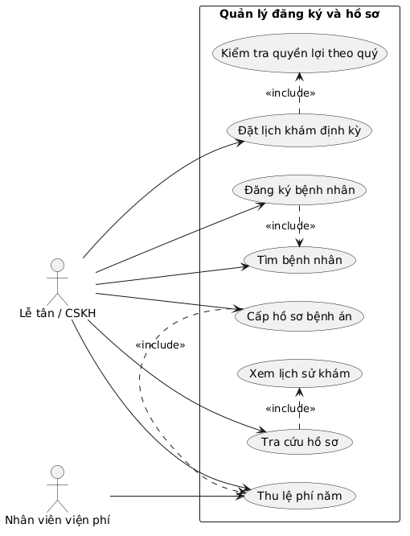
Use Case này bao gồm tìm bệnh nhân, đăng ký, thu lệ phí năm, cấp hồ sơ, tra cứu lịch sử và đặt lịch khám định kỳ. Việc cấp hồ sơ lần đầu bắt buộc kiểm tra trạng thái lệ phí; đặt lịch định kỳ kiểm tra quyền lợi theo quý.

2.3 Phân rã Use Case khám và xét nghiệm
Hình P.3. Phân rã Use Case khám và xét nghiệm
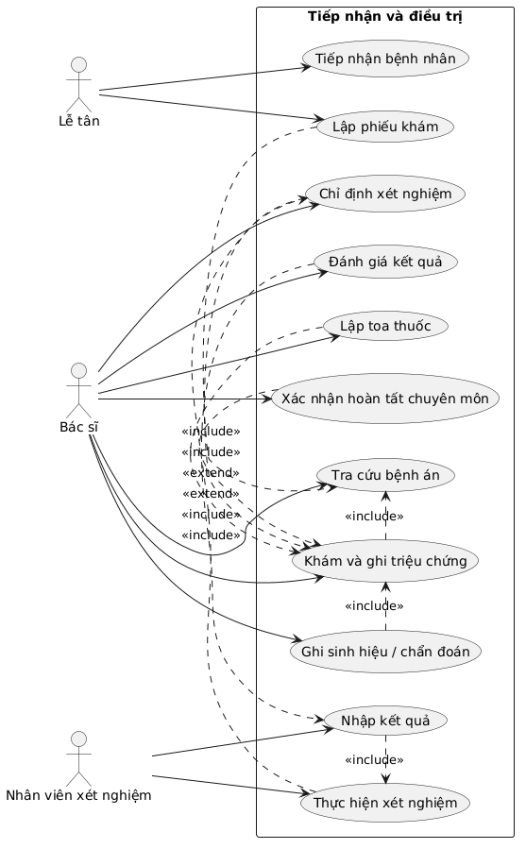
Luồng bắt đầu tại tiếp nhận/lập phiếu khám, bác sĩ xem hồ sơ và ghi nhận khám. Chỉ định xét nghiệm là nhánh mở rộng; nhân viên xét nghiệm nhập kết quả để bác sĩ đánh giá. Bác sĩ có thể lập toa hoặc xác nhận không kê thuốc.

2.4 Phân rã Use Case viện phí
Hình P.4. Phân rã Use Case viện phí
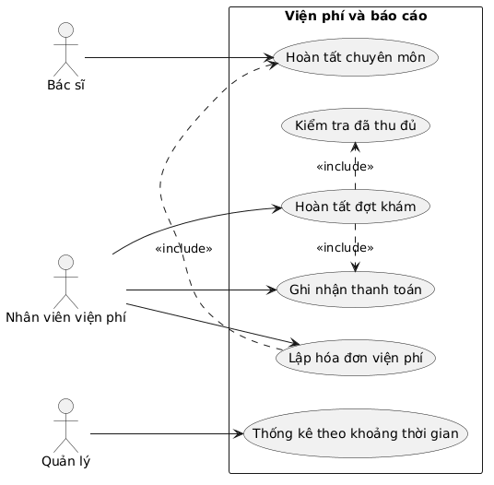
Sau khi hoàn tất chuyên môn, nhân viên viện phí lập hóa đơn, ghi nhận một hoặc nhiều giao dịch thanh toán, kiểm tra số đã thu và chỉ chuyển phiếu khám sang hoàn tất khi đủ tiền.

2.5 Biểu đồ lớp phân tích
Hình P.5. Biểu đồ lớp phân tích
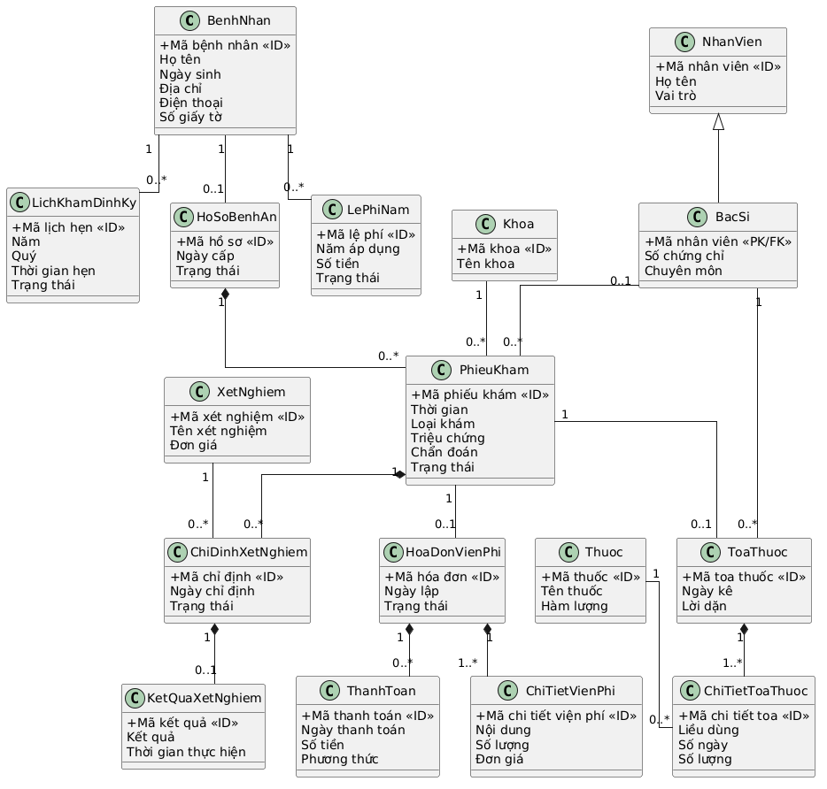

2.6 Biểu đồ trạng thái hồ sơ bệnh án
Hình P.6. Biểu đồ trạng thái hồ sơ bệnh án
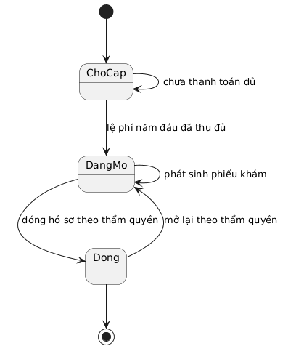
Hồ sơ ở trạng thái chờ cấp cho đến khi lệ phí năm đầu được thu đủ; hồ sơ đang mở lưu lịch sử khám và chỉ được đóng/mở lại theo thẩm quyền.

2.7 Biểu đồ trạng thái phiếu khám
Hình P.7. Biểu đồ trạng thái phiếu khám
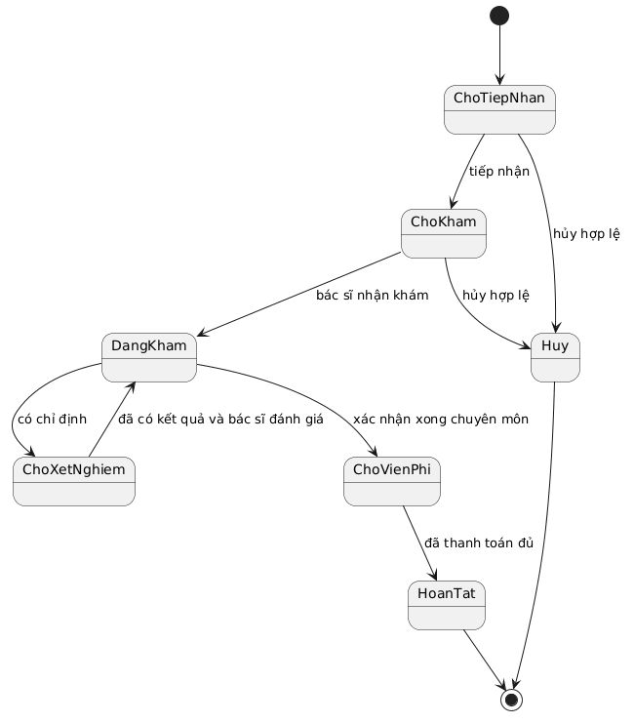
Phiếu khám đi qua các trạng thái tiếp nhận, chờ khám, đang khám, chờ xét nghiệm (nếu có), chờ viện phí và hoàn tất. Chỉ hủy trước khi hoàn tất theo quyền hạn.

2.8 Biểu đồ trạng thái hóa đơn
Hình P.8. Biểu đồ trạng thái hóa đơn
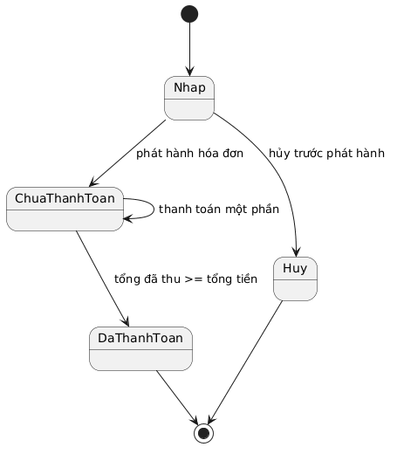
Hóa đơn được lập, có thể chưa thanh toán hoặc thanh toán một phần; chuyển đã thanh toán khi tổng giao dịch đủ tổng phải thu. Hủy chỉ được phép trước khi phát hành theo nghiệp vụ.

2.9 Đặc tả Use Case trọng tâm: UC01 Khám bệnh đến nhận toa
Thuộc tính | Mô tả
Mục tiêu | Tiếp nhận bệnh nhân, tạo/tra hồ sơ, khám, xét nghiệm khi cần và lưu toa.
Actor | Lễ tân/CSKH, Bác sĩ; Nhân viên xét nghiệm khi có chỉ định.
Tiền điều kiện | Nhân viên đăng nhập; bệnh nhân định danh được hoặc đủ thông tin đăng ký.
Hậu điều kiện | Phiếu khám và chỉ định/kết quả/toa nếu có được liên kết đúng hồ sơ; chờ viện phí.

Luồng chính: (1) Lễ tân tra cứu bệnh nhân theo mã/giấy tờ. (2) Nếu chưa có, nhập thông tin đăng ký. (3) Lần đầu: thu lệ phí; sau khi đủ, tạo hồ sơ trong transaction. (4) Mở hồ sơ và lịch sử theo quyền. (5) Chọn khoa/loại khám, tạo phiếu Chờ khám. (6) Bác sĩ xem lịch sử, khám, nhập triệu chứng/sinh hiệu/chẩn đoán. (7) Nếu cần, lập chỉ định gắn phiếu khám. (8) Nhân viên xét nghiệm nhập và xác nhận kết quả trên chỉ định. (9) Bác sĩ đánh giá kết quả. (10) Nếu cần thuốc, lập toa và chi tiết thuốc trong transaction. (11) Xác nhận chuyên môn, chuyển phiếu sang Chờ viện phí.
Ngoại lệ: định danh trùng thì mở hồ sơ cũ; lệ phí chưa đủ thì chưa cấp hồ sơ; không cần xét nghiệm/toa thì bỏ qua nhánh; mẫu lỗi thì yêu cầu lấy lại; lỗi lưu nhiều bảng thì rollback.

2.10 Class, thuộc tính, phương thức, ID
Class | ID | Thuộc tính chính | Phương thức chính
BenhNhan | MaBenhNhan | HoTen, NgaySinh, GioiTinh, DiaChi, DienThoai, Email, SoGiayTo, Anh | CapNhatThongTin(), KiemTraThongTin()
HoSoBenhAn | MaHoSo | NgayCap, TrangThai | TaoHoSo(), LayTomTat()
LePhiNam | MaLePhi | NamApDung, SoTien, NgayThu, TrangThai | ThuLePhi(), XacNhanDaThu()
NhanVien | MaNhanVien | HoTen, DienThoai, Email, TrangThai | DangNhap(), KiemTraQuyen()
BacSi | MaNhanVien (PK/FK) | SoChungChi, ChuyenMon | Kham(), GhiChanDoan(), LapToa()
Khoa | MaKhoa | TenKhoa, DienThoai, ViTri | TiepNhanKham()
PhieuKham | MaPhieuKham | ThoiGian, LoaiKham, TrieuChung, SinhHieu, ChanDoan, TrangThai | TiepNhan(), GhiKetQuaKham(), ChuyenTrangThai()
LichKhamDinhKy | MaLichHen | Nam, Quy, ThoiGianHen, TrangThai | DatLich(), DoiLich(), HuyLich()
ChiDinhXetNghiem | MaChiDinh | NgayChiDinh, TrangThai, GhiChu | TaoChiDinh(), CapNhatTrangThai()
XetNghiem | MaXetNghiem | TenXetNghiem, DonVi, MoTa, DonGia | LayDanhMuc()
KetQuaXetNghiem | MaKetQua | ThoiGian, KetQua, DonVi, KhoangThamChieu, NhanXet | NhapKetQua(), XacNhan()
ToaThuoc | MaToaThuoc | NgayKe, LoiDan, TrangThai | TaoToa(), ThemThuoc(), XacNhanToa()
Thuoc | MaThuoc | TenThuoc, HamLuong, DonViTinh, DonGia, TrangThai | TraCuu(), KiemTraTrangThai()
ChiTietToaThuoc | MaChiTietToa | SoLuong, LieuDung, TanSuat, SoNgay, CachDung | TinhSoLuong(), CapNhatLieuDung()
HoaDonVienPhi | MaHoaDon | NgayLap, TongTien, TrangThai | TinhTong(), KiemTraDaThuDu()
ChiTietVienPhi | MaChiTietVP | NoiDung, SoLuong, DonGia, ThanhTien | TinhThanhTien()
ThanhToan | MaThanhToan | NgayThanhToan, SoTien, PhuongThuc, MaGiaoDich | GhiNhan(), TinhTongDaThanhToan()
NhatKyTruyCap | MaNhatKy | ThoiGian, HanhDong, DoiTuong, MaDoiTuong | GhiNhatKy()

2.11 Association/multiplicity
Quan hệ | Bội số | Ghi chú
BenhNhan-HoSoBenhAn | 1 - 0..1 | Một hồ sơ chính tối đa.
BenhNhan-LePhiNam | 1 - 0..* | Unique bệnh nhân/năm.
HoSoBenhAn-PhieuKham | 1 - 0..* | Hồ sơ lưu lịch sử.
Khoa-PhieuKham | 1 - 0..* | Khoa tiếp nhận nhiều lượt.
BacSi-PhieuKham | 1 - 0..* | Bác sĩ được phân công nhiều lượt.
BenhNhan-LichKhamDinhKy | 1 - 0..* | Một quyền lợi/năm/quý.
PhieuKham-ChiDinhXetNghiem | 1 - 0..* | Nhiều chỉ định trên một lượt.
XetNghiem-ChiDinhXetNghiem | 1 - 0..* | Một danh mục được chỉ định nhiều lần.
ChiDinhXetNghiem-KetQuaXetNghiem | 1 - 0..1 | Kết quả hiện hành.
PhieuKham-ToaThuoc | 1 - 0..1 | Một toa chính theo phạm vi này.
ToaThuoc-ChiTietToaThuoc | 1 - 1..* | Toa xác nhận có dòng thuốc.
Thuoc-ChiTietToaThuoc | 1 - 0..* | Thuốc dùng ở nhiều toa.
PhieuKham-HoaDonVienPhi | 1 - 0..1 | Một hóa đơn/lượt khám.
HoaDonVienPhi-ChiTietVienPhi | 1 - 1..* | Các khoản thu.
HoaDonVienPhi-ThanhToan | 1 - 0..* | Thanh toán nhiều lần.

2.12 Tổng hợp bội số
Phiếu khám: Chờ tiếp nhận -> Chờ khám -> Đang khám -> (Chờ xét nghiệm -> Đang khám)* -> Chờ viện phí -> Hoàn tất; có thể chuyển Hủy trước khi hoàn tất theo quyền. Lịch định kỳ: Chờ xác nhận -> Đã xác nhận -> Đã tiếp nhận -> Hoàn tất, hoặc Hủy/Từ chối.

3. PHA THIẾT KẾ

3.1 Sequence đăng ký và cấp hồ sơ
Hình P.9. Sequence đăng ký và cấp hồ sơ
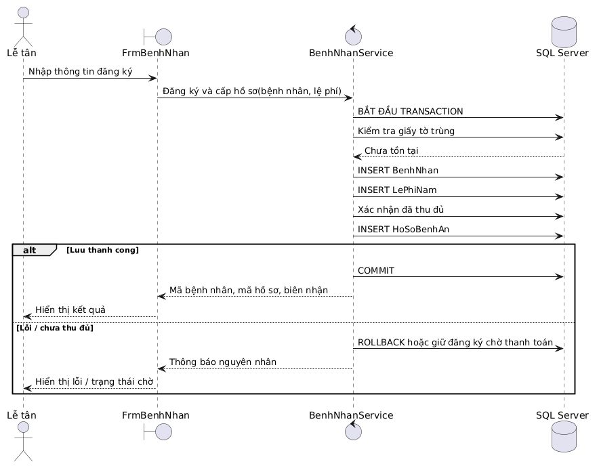

3.2 Sequence tiếp nhận khám
Hình P.10. Sequence tiếp nhận khám
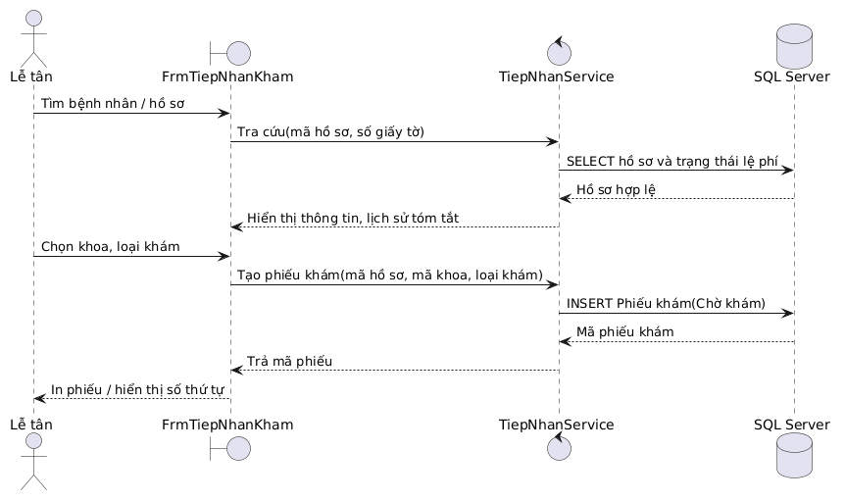

3.3 Sequence chỉ định và trả kết quả xét nghiệm
Hình P.11. Sequence chỉ định và trả kết quả xét nghiệm
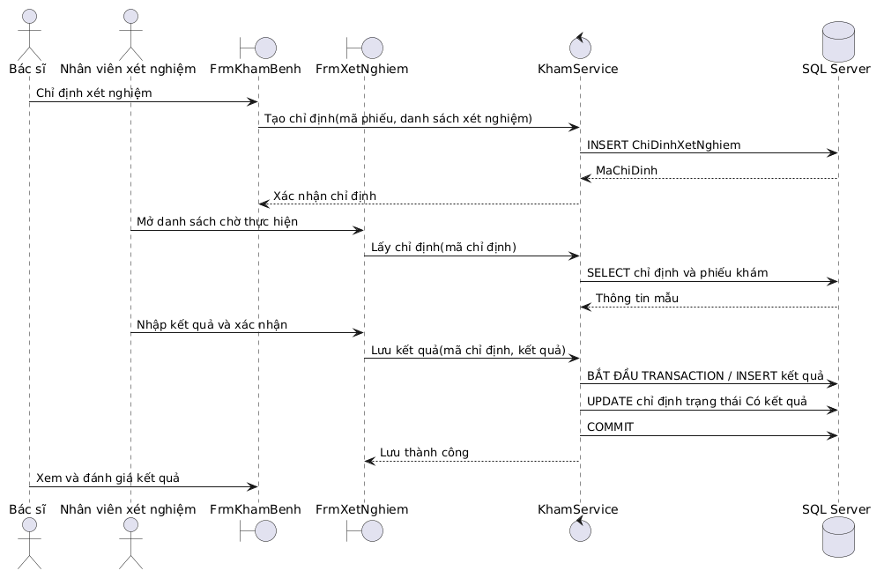

3.4 Sequence lập toa thuốc
Hình P.12. Sequence lập toa thuốc
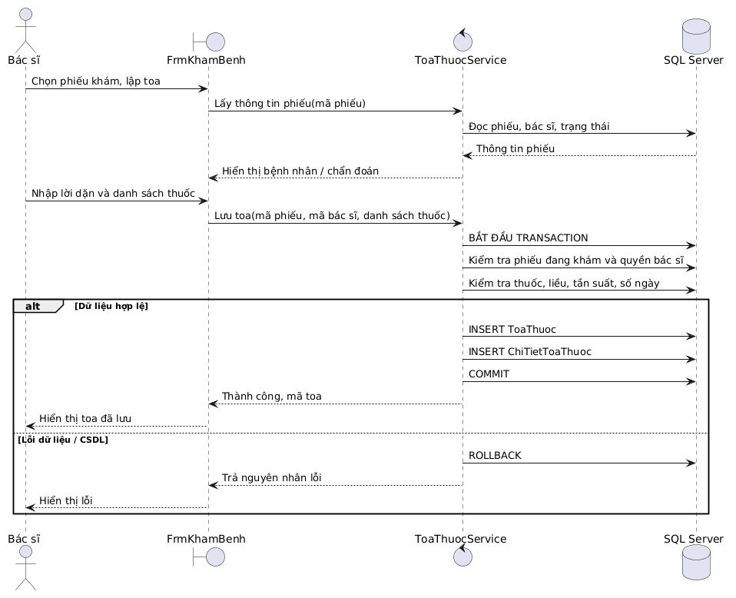

3.5 Sequence viện phí và hoàn tất đợt khám
Hình P.13. Sequence viện phí và hoàn tất
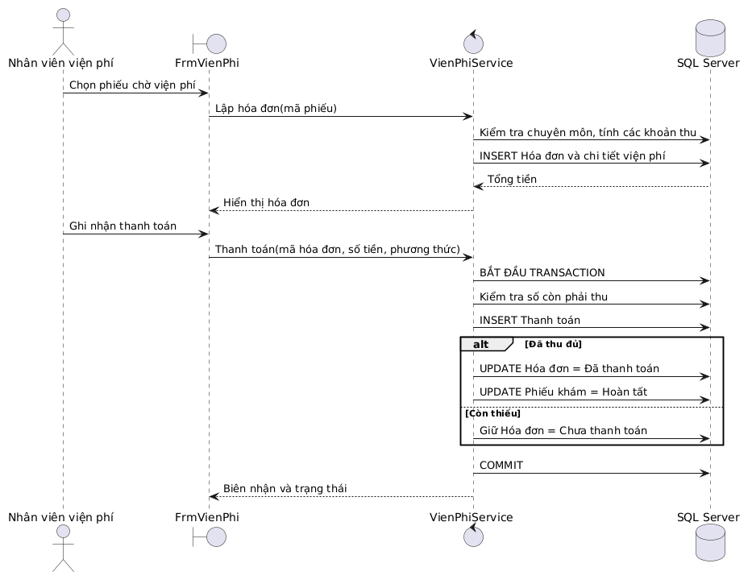

3.6 Biểu đồ lớp chi tiết
Hình P.14. Biểu đồ lớp chi tiết
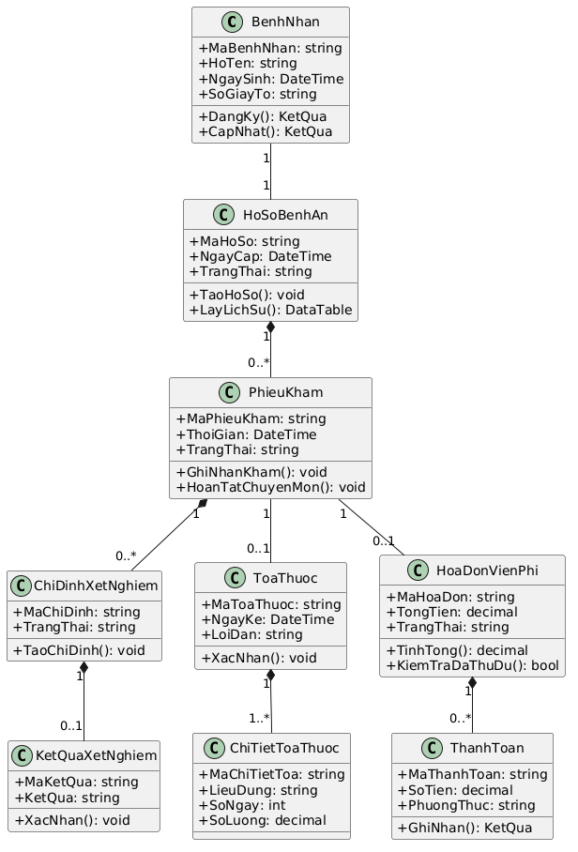

3.7 Thiết kế lớp module đăng ký
Hình P.15. Thiết kế lớp module đăng ký
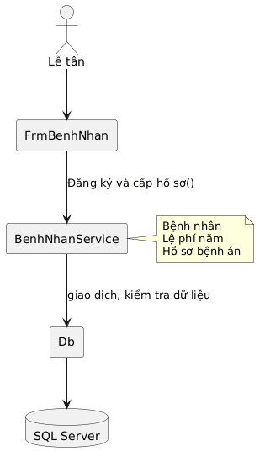

3.8 Thiết kế lớp module khám
Hình P.16. Thiết kế lớp module khám
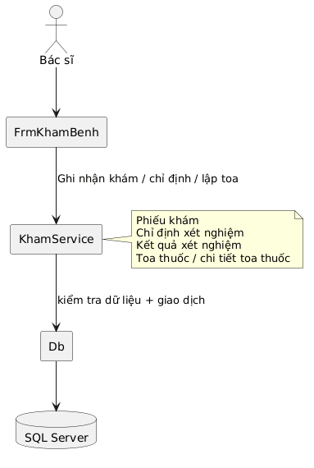

3.9 Thiết kế lớp module viện phí
Hình P.17. Thiết kế lớp module viện phí
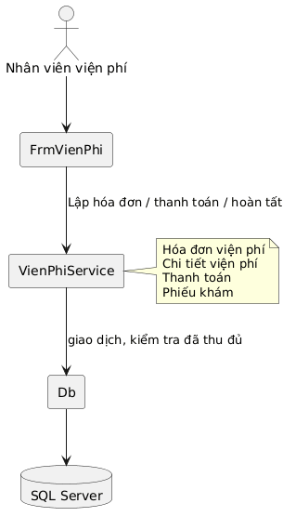

3.10 Biểu đồ hoạt động đăng ký khám đến xét nghiệm/nhận toa
Hình P.18. Activity quy trình khám
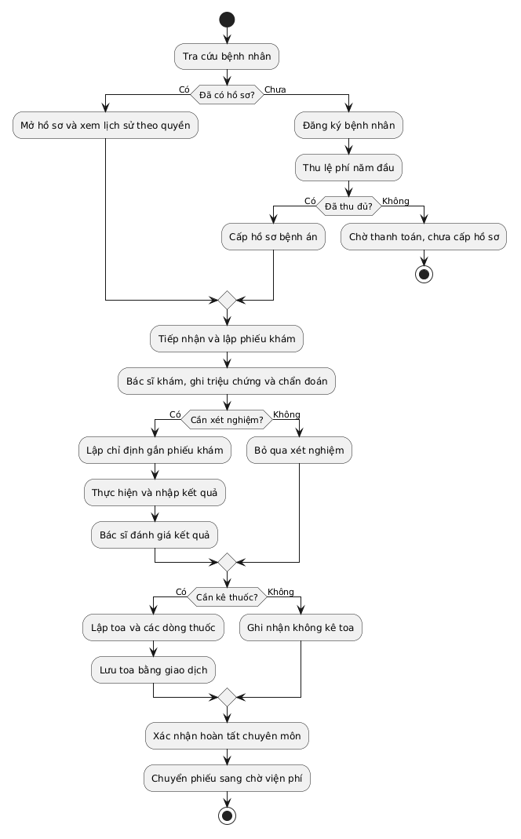

3.11 Activity Diagram nghiệp vụ lập toa thuốc
Hình P.19. Activity Diagram nghiệp vụ lập toa thuốc
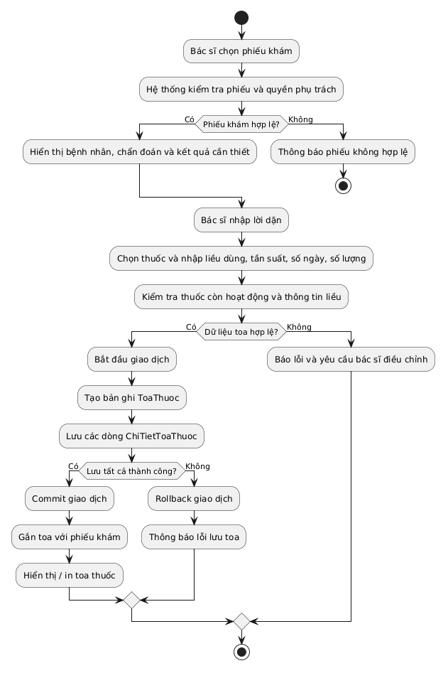
Biểu đồ hoạt động mô tả riêng việc bác sĩ kiểm tra phiếu khám, nhập thuốc/liều dùng, xác thực dữ liệu và lưu toa cùng các dòng thuốc trong một transaction. Nếu một dòng không hợp lệ hoặc lưu thất bại, toàn bộ toa được rollback.

3.12 Kiến trúc WinForms dự kiến, chưa lập trình

Form/module | Nhiệm vụ
FrmMain | Điều hướng theo vai trò.
FrmBenhNhan | Đăng ký, cập nhật, tìm bệnh nhân/ảnh.
FrmLePhiHoSo | Thu lệ phí năm, cấp/tra hồ sơ.
FrmLichKhamDinhKy | Kiểm tra quyền quý, đặt/đổi/hủy lịch.
FrmTiepNhanKham | Tìm hồ sơ, tạo phiếu và xếp hàng.
FrmKhamBenh | Lịch sử, triệu chứng, chẩn đoán, chỉ định, toa.
FrmXetNghiem | Tiếp nhận chỉ định và cập nhật kết quả.
FrmVienPhi | Hóa đơn, thanh toán, hoàn tất.
FrmDanhMuc | Khoa, nhân viên, thuốc, xét nghiệm, mức phí.
FrmThongKe | Báo cáo theo kỳ/khoa/bác sĩ/doanh thu.
FrmNguoiDung | Tài khoản, quyền, nhật ký.

4. THIẾT KẾ CƠ SỞ DỮ LIỆU

4.1 ERD
Hình P.20. ERD triển khai SQL Server
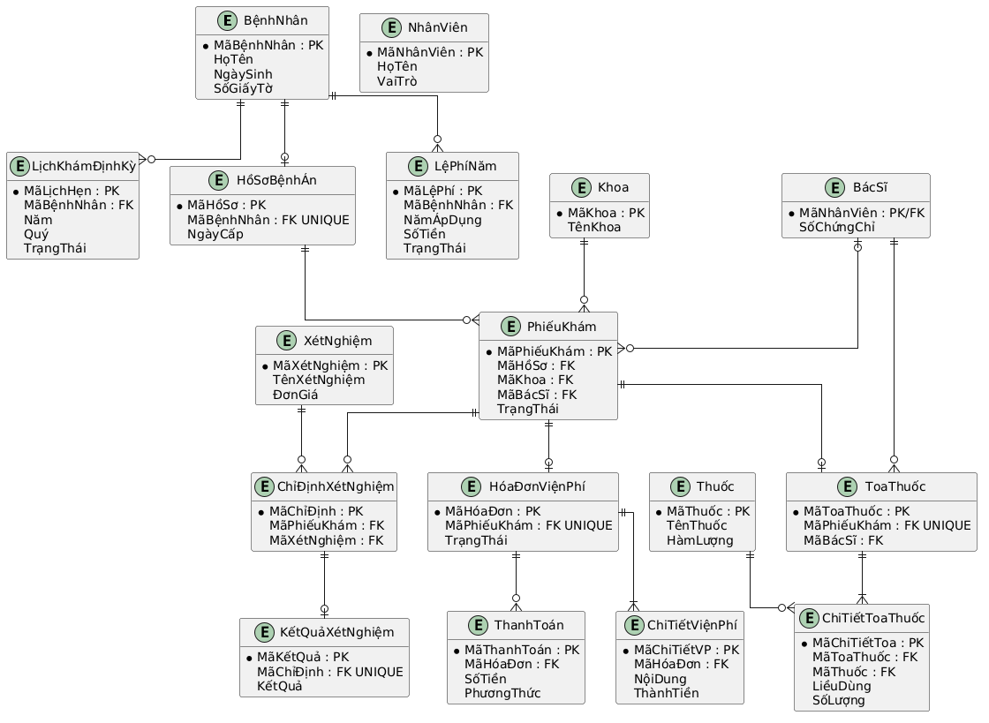

4.2 Danh sách bảng
Bảng | PK | Ràng buộc/vai trò
BenhNhan | MaBenhNhan | SoGiayTo unique nếu có.
HoSoBenhAn | MaHoSo | MaBenhNhan FK UNIQUE.
LePhiNam | MaLePhi | UNIQUE(MaBenhNhan,NamApDung).
NhanVien | MaNhanVien | Nhân sự.
BacSi | MaNhanVien | PK/FK NhanVien; SoChungChi UNIQUE.
Khoa | MaKhoa | TenKhoa UNIQUE.
PhieuKham | MaPhieuKham | FK hồ sơ, khoa, bác sĩ; trạng thái.
LichKhamDinhKy | MaLichHen | FK bệnh nhân; năm/quý.
XetNghiem | MaXetNghiem | Danh mục và giá cấu hình.
ChiDinhXetNghiem | MaChiDinh | FK phiếu khám, xét nghiệm, bác sĩ.
KetQuaXetNghiem | MaKetQua | FK chỉ định; unique MaChiDinh.
Thuoc | MaThuoc | Danh mục thuốc.
ToaThuoc | MaToaThuoc | FK phiếu khám UNIQUE, bác sĩ.
ChiTietToaThuoc | MaChiTietToa | FK toa/thuốc; liều, số ngày.
HoaDonVienPhi | MaHoaDon | FK phiếu khám UNIQUE.
ChiTietVienPhi | MaChiTietVP | FK hóa đơn; số lượng, giá, thành tiền.
ThanhToan | MaThanhToan | FK hóa đơn; phương thức, số tiền.
NhatKyTruyCap | MaNhatKy | FK nhân viên; audit dữ liệu nhạy cảm.

4.3 Ràng buộc và transaction
- UNIQUE hồ sơ theo bệnh nhân; UNIQUE lệ phí theo bệnh nhân/năm.
- CHECK quý 1..4; số tiền/số lượng không âm hoặc dương theo nghiệp vụ; ngày hợp lệ.
- UNIQUE lịch bệnh nhân/năm/quý nếu một suất duy nhất. Nếu cho đặt lại sau hủy, dùng bảng quyền lợi riêng hoặc filtered unique index chỉ áp dụng lịch hiệu lực.
- UNIQUE toa theo phiếu khám và hóa đơn theo phiếu khám trong phạm vi một toa/hóa đơn chính.
- FK chỉ định/toa/hóa đơn về phiếu khám; kết quả về chỉ định; chi tiết toa về toa và thuốc.
- Transaction: đăng ký + lệ phí + cấp hồ sơ; lập toa + chi tiết; lập hóa đơn; ghi thanh toán + cập nhật hoàn tất.
- Unique constraint và transaction/khóa phù hợp chống hai nhân viên đồng thời cấp cùng suất quý.

4.4 Transaction nghiệp vụ
Nghiệp vụ | Cập nhật nguyên tử | Điều kiện commit
Đăng ký lần đầu | BenhNhan -> LePhiNam/thanh toán -> HoSoBenhAn | Lệ phí năm đầu thu đủ và hồ sơ tạo thành công.
Lập toa | ToaThuoc -> ChiTietToaThuoc | Phiếu khám hợp lệ, mọi thuốc/liều/số lượng hợp lệ.
Viện phí | HoaDonVienPhi -> ChiTietVienPhi | Có các khoản thu hợp lệ, tổng được tính chính xác.
Thanh toán/hoàn tất | ThanhToan -> cập nhật trạng thái hóa đơn/phiếu khám | Tổng đã thu >= tổng phải thu và chuyên môn đã hoàn tất.

4.5 Cấu trúc script SQL dự kiến
Thứ tự tạo bảng để bảo đảm FK: NhanVien, BacSi, Khoa, BenhNhan, HoSoBenhAn, LePhiNam, LichKhamDinhKy, PhieuKham, XetNghiem, ChiDinhXetNghiem, KetQuaXetNghiem, Thuoc, ToaThuoc, ChiTietToaThuoc, HoaDonVienPhi, ChiTietVienPhi, ThanhToan, NhatKyTruyCap. Bản script chi tiết nằm trong Database/QuanLyHoSoBenhAn.sql.

5. KIỂM THỬ NGHIỆP VỤ
TC | Điều kiện | Thao tác | Kết quả mong đợi
TC01 | Bệnh nhân mới, hợp lệ, thu đủ lệ phí | Đăng ký/cấp hồ sơ | Có bệnh nhân, lệ phí, một hồ sơ; nguyên tử
TC02 | Lệ phí đầu năm chưa đủ | Cấp hồ sơ | Từ chối, không có hồ sơ dở dang
TC03 | Đã có lệ phí cùng năm | Thu lại | Unique từ chối, thông báo phù hợp
TC04 | Giấy tờ đã tồn tại | Đăng ký mới | Không tạo trùng, mở hồ sơ hiện có
TC05 | Bệnh nhân có lịch sử | Tra cứu hồ sơ | Hiện đúng phiếu khám theo quyền
TC06 | Đã dùng quyền lợi quý | Đặt lịch quý đó | Từ chối
TC07 | Đủ điều kiện, chưa dùng suất quý | Đặt lịch | Tạo lịch hợp lệ
TC08 | Hai nhân viên đặt cùng bệnh nhân/quý đồng thời | Xác nhận lịch | Chỉ một giao dịch thành công
TC09 | Phiếu khám hợp lệ | Tạo chỉ định | FK đúng phiếu khám
TC10 | Có chỉ định | Nhập kết quả | Kết quả liên kết đúng chỉ định
TC11 | Chỉ định thuộc phiếu khác | Gắn nhầm kết quả | Từ chối
TC12 | Phiếu khám hợp lệ, thuốc/liều đúng | Lập toa nhiều dòng | Lưu đầu toa và toàn bộ chi tiết
TC13 | Một dòng thuốc sai | Lập toa | Rollback toàn toa
TC14 | Chưa thanh toán đủ | Hoàn tất đợt khám | Từ chối, phiếu chưa hoàn tất
TC15 | Chuyên môn xong, thanh toán đủ | Hoàn tất | Phiếu chuyển Hoàn tất
TC16 | Nhân viên không có quyền bệnh án | Tra cứu | Từ chối và ghi nhật ký

